Medzinárodný deň detí 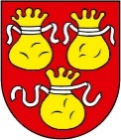
Obecný úrad Veľké Zlievce a poslanci obecného zastupiteľstva srdečne pozývajú
všetky deti na Deň detí

Kedy : 02.06.2023 /piatok/
o 16.00 hodine
Kde : na miestnom futbalovom ihrisku

